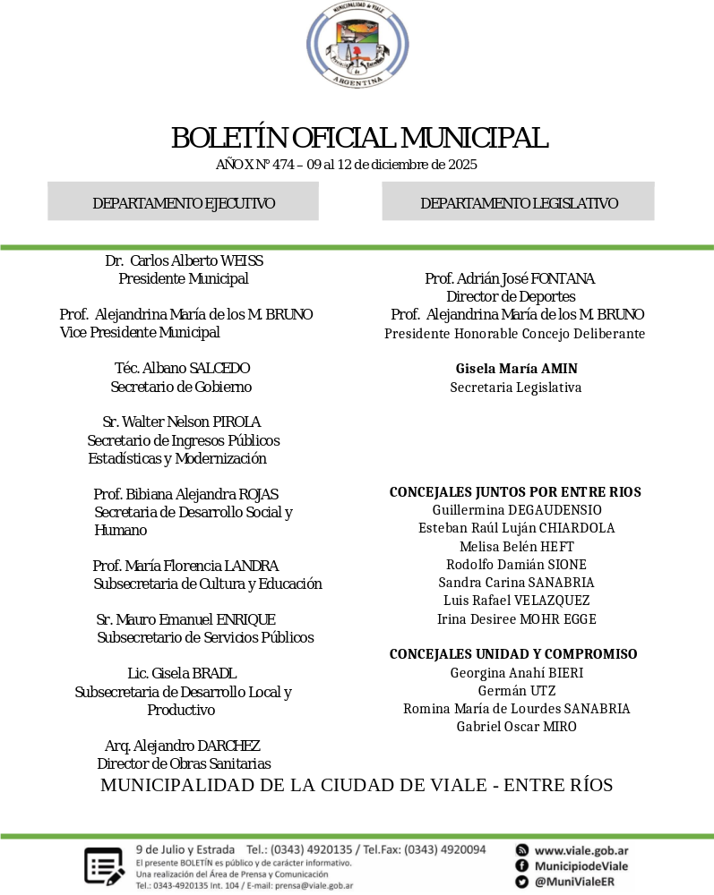
AÑO X N° 474 – 09 al 12 de diciembre de 2025

DECRETOS

10 de Diciembre de 2.025 559/25 – Rescinde Contrato.
ARTICULO 1º) Rescindir, a fecha 30 de noviembre de 2.025, el Contrato de Locación de Servicios celebrado con el Señor Maximiliano Gabriel GARCIA, D.N.I. Nº 44.300.092, Legajo Personal Nº 4.462, atento que el agente tendrá nuevas funciones lo que trae aparejado un nuevo jornal y derogar, en consecuencia, el Decreto aprobatorio Nº 294/25, en su parte pertinente.-
ARTICULO 2º) Notificar de la medida a las áreas pertinentes para su conocimiento y toma de razón.-
ARTICULO 3º) Refrendar por el Señor Secretario de Gobierno, Téc. Albano Salcedo.-
ARTICULO 4º) Registrar, comunicar, publicar y, oportunamente, archivar.-
Dr. Carlos A. WEISS – Pte. Municipal Téc. Albano Salcedo – Sec. de Gob.

12 de Diciembre de 2.025

560/25 – Reconoce gasto.
ARTICULO 1º) Reconocer el gasto y disponer el pago por Contaduría Municipal a FARMACIA “VIGNOLA”, de CLAUDIO CESAR VIGNOLA, de domicilio en la intercesión de calles 25 de Mayo y Rawson de Viale, por la suma de Veintiún Mil Quinientos Treinta y Seis con 56/100 ($ 21.536,56), a favor de la Señora MIRTA NORA ORREGO, D.N.I. Nº 24.260.597, de domicilio en calle Juan
Bovier Nº 511 de la Ciudad de Viale, Provincia de Entre Ríos, conforme surge de la Solicitud de Provisión Nº 37.198.- ARTICULO 2º) Imputar el gasto que demande el cumplimiento del presente a la Cuenta Presupuestaria que corresponda.-
ARTICULO 3º) Refrendar por el Señor Secretario de Gobierno, Téc. Albano Salcedo.-
ARTICULO 4º) Registrar, comunicar, publicar y, oportunamente, archivar.-
Dr. Carlos A. WEISS – Pte. Municipal Téc. Albano Salcedo – Sec. de Gob.

561/25 – Reconoce gasto.
ARTICULO 1º) Reconocer el gasto y disponer el pago por Contaduría Municipal a la firma POINTER ARGENTINA S.A., de domicilio en calle Olazábal Nº 1.515 – Of. 601 – 6º A, de la Ciudad Autónoma de Buenos Aires, Provincia de Buenos Aires, por la suma de Pesos Ciento Setenta y Cuatro Mil Seiscientos Treinta y Nueve con 78/100 ($ 174.639,78), conforme surge de la Solicitud de Provisión Nº 34.229.-
ARTICULO 2º) Imputar el gasto que demande el cumplimiento del presente a la Cuenta Presupuestaria que corresponda.-
ARTICULO 3º) Refrendar por el Señor Secretario de Gobierno, Téc. Albano Salcedo.-
ARTICULO 4º) Registrar, comunicar, publicar y, oportunamente, archivar.-
Dr. Carlos A. WEISS – Pte. Municipal Téc. Albano Salcedo – Sec. de Gob.

562/25 – Reconoce gasto.
ARTICULO 1º) Reconocer el gasto y disponer el pago por Contaduría Municipal, a SOMA S.A., de domicilio en calle Avenida
Ovidio Lagos Nº 7.097, de la Ciudad de Rosario, Provincia de Santa Fe, por la suma de pesos Ciento Cincuenta y Siete Mil
Quinientos Veinticuatro con 17/100 ($ 157.524,17), conforme surge de la Solicitud de Provisión Nº 34.228.-
ARTICULO 2º) Imputar el gasto que demande el cumplimiento del presente a la Cuenta Presupuestaria que corresponda.-
ARTICULO 3º) Refrendar por el Señor Secretario de Gobierno, Téc. Albano Salcedo.-
ARTICULO 4º) Registrar, comunicar, publicar y, oportunamente, archivar.-
Dr. Carlos A. WEISS – Pte. Municipal Téc. Albano Salcedo – Sec. de Gob.

563/25 – Aprueba cotejo de precios.
ARTICULO 1º) Apruébese el Cotejo de Precios Nº 2.407, convocado en fecha 02 de diciembre de 2.025.-
ARTICULO 2º) Dispóngase la adjudicación en compra de los ítems solicitados a la firma MARCELO GOTTIG Y CÍA. S.A., de domicilio en la Ruta Nacional Nº 12 - km. 404, de la Ciudad de Crespo, Provincia de Entre Ríos, por la suma de pesos Quince
Millones Ciento Ochenta Mil con 00/100 ($ 15.180.000,00), conforme surge de la Solicitud de Provisión Nº 34.275.-
ARTICULO 3º) Impútese el gasto que demande el cumplimiento del presente a la Cuenta Presupuestaria que corresponda.-
1

AÑO X N° 474 – 09 al 12 de diciembre de 2025

ARTICULO 4º) Refréndese por el Señor Secretario de Gobierno, Téc. Albano Salcedo.-
ARTICULO 5º) Regístrese, comuníquese, publíquese y, oportunamente, archívese.-
Dr. Carlos A. WEISS – Pte. Municipal Téc. Albano Salcedo – Sec. de Gob.

RESOLUCIONES

09 de Diciembre de 2.025

111/25 – Dispone horario de ingreso diferencial.
ARTICULO 1º) Dispónese un horario diferencial de ingreso, y correspondiente a las 08:30 horas, para las áreas: Jardín Maternal “Pimpollito”, Centro de Salud “Dr. Ramón Carrillo” y Núcleo de Innovación y Desarrollo de Oportunidades – N.I.D.O., un corte de luz para el día 10 de diciembre de 2.025, desde las 05:30 y hasta las 08:30 horas.-
ARTICULO 2º) Notifíquese a las áreas correspondientes para su conocimiento y toma de razón.-
ARTICULO 3º) Refréndese por el Señor Secretario de Gobierno, Téc. Albano Salcedo.-
ARTICULO 4º) Regístrese, comuníquese, publíquese y oportunamente archívese.-
Dr. Carlos A. WEISS – Pte. Municipal Téc. Albano Salcedo – Sec. de Gob.

10 de Diciembre de 2.025

112/25 – Exime de fichada a agente.
ARTICULO 1º) Dispónese a partir del 01 de diciembre de 2.025 la eximición de la registración de ingreso y egreso para el desempeño de sus tareas habituales en la Administración Municipal, a la agente TANIA MACARENA TABORDA, D.N.I. Nº
38.514.502, Legajo Personal Nº 3.914, por los motivos expresados en los Considerandos del presente.-
ARTICULO 2º) Notifíquese a la interesada de la medida, agréguese copia de la presente en su respectivo Legajo y elévese copia a Liquidaciones de haberes para su conocimiento y toma de razón.-
ARTICULO 3º) Refréndese por el Señor Secretario de Gobierno, Téc. Albano Salcedo.-
ARTICULO 4º) Regístrese, comuníquese, publíquese y, oportunamente, archívese.-
Dr. Carlos A. WEISS – Pte. Municipal Téc. Albano Salcedo – Sec. de Gob.

Fin de la presente edición
2

